ՊԳԿ-ն հրատապ օգնություն է տրամադրում Հայաստանում գտնվող հակամարտությունից տուժած մարդկանց

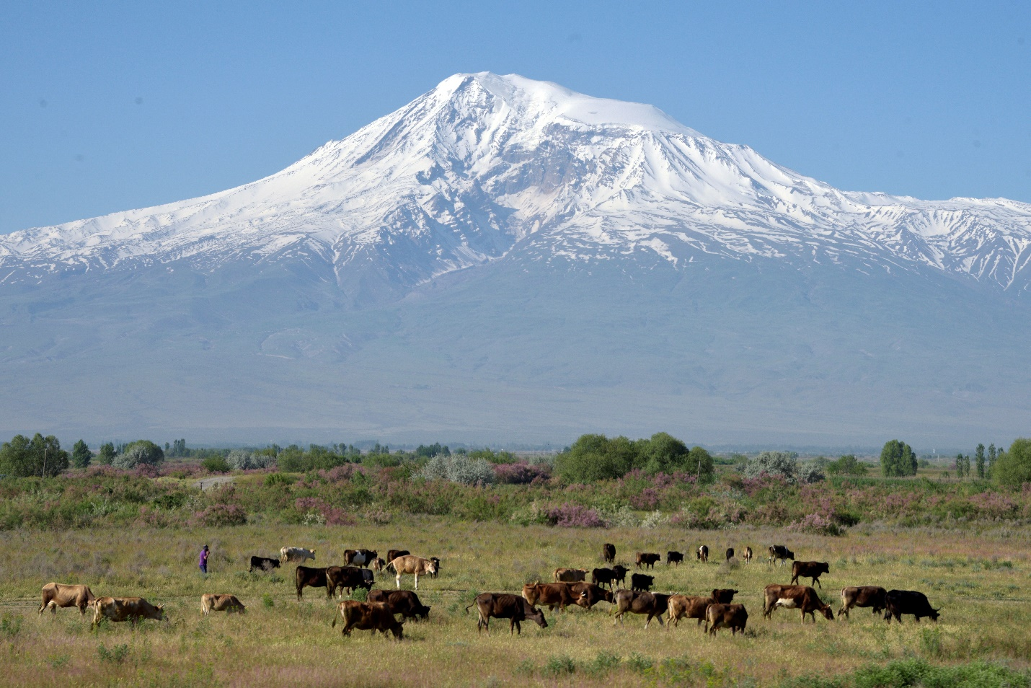Նկար՝ Արարատյան դաշտավայր, Հայաստան, ©ՊԳԿ/Կարեն Մինասյան

Հունվարի 26, 2021թ., Երևան, Հայաստան – ՄԱԿ-ի Պարենի և գյուղատնտեսության կազմակերպությունը (ՊԳԿ) հրատապ օգնության ծրագիր է մեկնարկել`օգնելու Հայաստանում Լեռնային Ղարաբաղի հակամարտությունից տուժած խոցելի խմբերին: Ծրագիրը իրականացվելու է ՀՀ էկոնոմիկայի նախարարության և ՀՀ սննդամթերքի անվտանգության տեսչական մարմնի հետ համատեղ՝ նպատակ ունենալով արագ արձագանքել Կառավարության կողմից իրականացվող միջամտություններին, դրանցում կարևոր բացերը լրացնելուն: Աջակցությունը տրամադրվելու է գյուղատնտեսական նշանակության ներդրանքների միջոցով, ինչպիսիք են օրինակ, անասնակեր, սարքավորումներ և նյութեր` տեղահանված գյուղատնտեսական կենդանիների համար ժամանակավոր անասնագոմեր կառուցելու և այլն:
«Ծրագիրը կարևոր է, քանզի այն արագ արձագանքման հնարավորություն է ընձեռում, սակայն առաջիկա գյուղատնտեսական սեզոնի համար ավելի մեծ աջակցություն է անհրաժեշտ», - նշեց ՊԳԿ Հայաստանյան ներկայացուցիչ Ռայմունդ Յելեն:
Նշենք, որ Ղարաբաղյան հակամարտությունից հետո տեղահանված ընտանիքների կողմից Հայաստան են տեղափոխվել, ըստ տարբեր հաշվարկների, մոտ 12 000-ից 55 000 կով և 60 000-ից 90 000 մանր եղջերավոր կենդանիներ:

